|  |  |  |  |
| --- | --- | --- | --- |
| ***Kód:*** | ***Ch2bF2g000000d2101r*** | ***(12. LEDOVCOVÁ TRHLINA)*** |  |

|  |  |  |  |  |  |  |  |  |  |  |
| --- | --- | --- | --- | --- | --- | --- | --- | --- | --- | --- |
|  | 1 |  | 2 |  | 3 |  | 4 |  | 5 |  |
| **V** | **O** | **L** | **N** | **Á** | **K** | **L** | **A** | **D** | **K** | **A** |
|  | D |  | E |  | O |  | R |  | O |  |
|  | D |  | N |  | N |  | O |  | N |  |
|  | Ě |  | A |  | C |  | M |  | D |  |
|  | L |  | S |  | E |  | A |  | E |  |
|  | O |  | Y |  | N |  | T |  | N |  |
|  | V |  | C |  | T |  | I |  | Z |  |
|  | Á |  | E |  | R |  | C |  | A |  |
|  | N |  | N |  | A |  | K |  | C |  |
|  | Í |  | Ý |  | C |  | É |  | E |  |
|  |  |  |  |  | E |  |  |  |  |  |

Tajenka: Volná kladka

Legenda:

Řešení úkolů:

1. Větší silou musí tahat horolezec na obrázku A, protože na rozdíl od možnosti B nepoužil výhody volné kladky.
2. Molekuly H2O jsou těsněji uspořádány v tom skupenství, které v dané objemové jednotce obsahuje více molekul H2O. Je-li v objemové jednotce více molekul, má tato jednotka větší hmotnost, tedy uvažované skupenství má větší hustotu. Z praxe víme, že led plave po vodní hladině. Je tedy hustota kapalné vody větší než hustota ledu. Kapalná voda má proto molekuly H2O uspořádané těsněji k sobě (když voda zmrzne, zvětší svůj objem).

Obrázek znázorňuje hustotu molekul vody v kapalném skupenství (dole) a v ledu (nahoře).

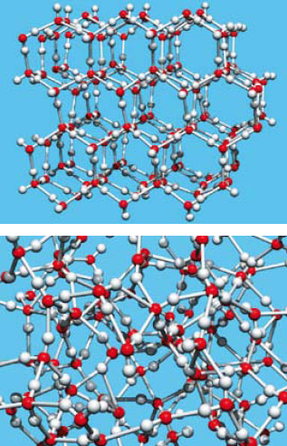

1. Pokud na led působíme velkým tlakem, stlačujeme molekuly H2O k sobě. Tím řidší struktura ledu přechází na hustší strukturu kapalné vody a led taje. Jedná se o anomálii vody, naprostá většina látek se takto nechová.
2. Pokud se zvýší tlak na led (např. účinkem brusle), led taje, protože led má menší hustotu než kapalná voda. U ostatních látek je tomu naopak, proto se po nich bruslit nedá.